一、面包基准单价、质量标准等要求
序号 | 品名 | 基准单价 | 质量标准 | 规格 | 样品图片 | 建议品牌 | 服务承诺
1 | 蛋挞 | 4.5元/个 | 符合GB7099-2015标准，保质期1天 | 不低于60g |  | 欧佩拉、聚香园、品香阁等 | 按质量标准送货
2 | 一口酥 | 4元/个 | 符合GB7099-2015标准，保质期1天 | 不低于40g | 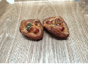 | 欧佩拉、聚香园、品香阁等 | 按质量标准送货
3 | 爆浆羊角 | 3.5元/个 | 符合GB7099-2015标准，保质期1天 | 不低于40g | 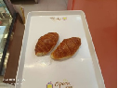 | 欧佩拉、聚香园、品香阁等 | 按质量标准送货
4 | 蛋糕卷 | 9元/个 | 符合GB7099-2015标准，保质期1天 | 不低于160g |  | 欧佩拉、聚香园、品香阁等 | 按质量标准送货
5 | 大喜多块 | 13.8元/袋 | 符合GB/T 20981-2021面包质量通则，保质期3天 | 不低于135g | 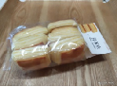 | 欧佩拉、聚香园、品香阁等 | 按质量标准送货
6 | 奶油胡萝卜条 | 13.8元/袋 | 符合GB/T 20981-2021面包质量通则，保质期3天 | 不低于210g | 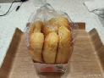 | 欧佩拉、聚香园、品香阁等 | 按质量标准送货
7 | 天使白面包 | 10.8元/袋 | 符合GB/T 20981-2021面包质量通则，保质期3天 | 不低于180g | 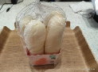 | 欧佩拉、聚香园、品香阁等 | 按质量标准送货
8 | 红豆雪芙 | 12.8元/袋 | 符合GB/T 20981-2021面包质量通则，保质期3天 | 不低于255g | 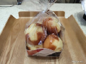 | 欧佩拉、聚香园、品香阁等 | 按质量标准送货
9 | 布利牛角 | 10元/袋 | 符合GB/T 20981-2021面包质量通则，保质期3天 | 不低于140g | 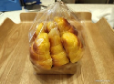 | 欧佩拉、聚香园、品香阁等 | 按质量标准送货
10 | 牛奶馒头 | 9.8元/袋 | 符合GB/T 20981-2021面包质量通则，保质期3天 | 不低于140g | 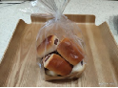 | 欧佩拉、聚香园、品香阁等 | 按质量标准送货

二、本项目二标段（面包）响应单位须提供上述10项产品样品（各一份），评审小组对样品的质量标准、规格、样式等方面进行符合性评审，评审不通过的按无效响应处理。
三、本项目二标段（面包）段入围2家单位，入围单位为：排名第一、第二两家单位。
四、本项目二标段（面包）响应单位如不使用建议品牌，则须提供所投品牌相关证明材料，当全体评委一致认定，所选品牌档次及质量标准低于建议品牌的，将作无效响应处理。非建议品牌中标后，甲方有权对其提供产品与建议品牌产品进行比对，若其达不到建议品牌产品的品质，甲方有权要求其无条件更换为建议品牌中的任一一家。

